TRƯỜNG TH THỰC HÀNH SÀI GÒN  Năm học 2016 - 2017 | ĐỀ KIỂM TRA HỌC KỲ II  MÔN VẬT LÝ 11  Thời gian làm bài: 45 phút
Câu 1 ( 2 đ )
Một ống dây dẫn có chiều dài 50 cm, gồm 1000 vòng quấn sát nhau. Ống dây có bán kính 10 cm.
a. Tính hệ số tự cảm của ống dây này.
b. Dòng điện qua ống dây giảm dần từ 2 A đến 1,5 A trong thời gian 0,01 s. Tính độ lớn suất điện động tự cảm giữa hai đầu ống dây.
Câu 2 ( 2 đ )
Phát biểu định luật Len – xơ ( Lenz ) về chiều dòng điện cảm ứng?
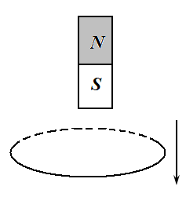
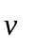
Vẽ chiều cảm ứng từ, chiều dòng điện cảm ứng trong các hình vẽ sau :
h.2
a. Dây thẳng dài vô hạn song song với AB và DC của khung dây dẫn kín,
khi dòng điện trong dây dẫn đang tăng lên (h.1)
b. Mạch kín chuyển động ra xa nam châm ( h2 )
h.1
I
A
B
C
D

Câu 3 ( 2 đ )
Dựa vào tính chất vật – ảnh xác định loại thấu kính. Tìm các tiêu điểm bằng cách vẽ và nêu vắn tắt cách vẽ. Biết xy là trục chính, O là quang tâm, S là điểm sáng, S’ là ảnh của điểm sáng.
x
S’
S
O
y

Câu 4 ( 2 đ )
Hiện tượng khúc xạ ánh sáng là gì ? Phát biểu định luật khúc xạ ánh sáng. Nêu công thức, tên gọi các đại lượng trong công thức.
Câu 5 ( 2 đ )
Một vật sáng AB đặt vuông góc với trục chính x y của thấu kính tại A, thì thu được một ảnh cùng chiều cao bằng 1/3 vật. Nếu dời vật dọc theo trục chính 12 cm thì thu được một ảnh cùng chiều cao bằng 1/2 vật. Thấu kính đó là loại gì? Giải thích. Tính tiêu cự của thấu kính.
-----------------------------------------------
----------- HẾT ----------

Cán bộ coi thi không giải thích gì thêm

HƯỚNG DẪN CHẤM KT HK2 VẬT LÝ LỚP 11 2016 - 2017

Câu | Nội dung | Điểm
1 ( 2 đ ) | a) Độ tự cảm 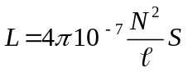 (0.25đ) với 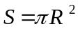 (0.25đ). Thế số tính đúng L 0,08 (H) (0.5đ)  b) Độ lớn suất điện động tự cảm (0,5đ)  thế số tính đúng = 4 V (0.5đ) | 1,00 đ  1,00 đ
2 ( 2 đ ) | Dòng điện cảm ứng có chiều sao cho từ trường cảm ứng có tác dụng chống lại sự biến thiên của từ thông ban đầu qua mạch.  Vẽ đúng chiều 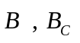 , chiều I _{c} 0,5 đ x 2 | 1,00 đ  1.00 đ
3 ( 2 đ ) | Vật, ảnh cùng chiều suy ra ảnh ảo (0,25đ), OS < OS’ : thấu kính hội tụ ( 0,25đ)  vẽ đúng ( 0.5 đ)  Nêu được :  – vẽ tia SI bất kỳ tới thấu kính (0.25 đ)  – vẽ trục phụ song song SI (0.25đ)  – S’I kéo dài cắt trục phụ tại tiêu điểm ảnh phụ F’₁ (0.25đ)  – Mặt phẳng qua F’₁ vuông góc trục chính x y tại F’ (0.25đ)  – F đối xứng F’ qua O | 1,00 đ  1,00 đ
4 ( 2 đ ) | Hiện tượng khúc xạ ánh sáng  Định luật khúc xạ  Công thức , tên gọi | 0,50 đ  1,00 đ  0,50 đ
5 ( 2 đ ) | a.Thấu kính phân kỳ vì cho ảnh cùng chiều bé hơn vật  b.Nêu được  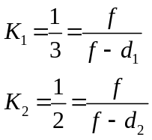  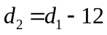  Giải ra tiêu cự f = -12 cm | 0,50 đ  0,25 đ  0,25 đ  0,25 đ  0,75 đ
Chú ý : HS làm cách khác nhưng đúng, hợp lý vẫn cho trọn điểm.
Sai, thiếu đơn vị mỗi lần trừ 0,25 đ và trừ không quá hai lần cho mỗi câu.

- Hết -

